Klasa 8a, matematyka, 03.04.2020 r.
Roman Tucki
Temat: Obliczenia procentowe (1)

Moi Drodzy, powtórzyliśmy sobie wiadomości o liczbach naturalnych oraz wymiernych, o potęgach i pierwiastkach, dziś przyszedł czas, by odświeżyć sobie podstawowe informacje nt. procentów.

Z procentami spotykamy się tak powszechnie, iż należy bezwzględnie znać podstawowe informacje dotyczące tego zagadnienia.

Przypominam:
- całość, to zawsze 100 % danej wielkości;
- zatem, 1 % to $\frac{1}{100}$ całości,
- 50 % to zawsze połowa,
- 200 % to dwukrotność danej wielkości.

Najprostsze obliczenia możemy wykonać w pamięci:
Np.: Oblicz 50 % z liczby 600.
Wiemy, że 50 % to połowa, więc:

$$600 ÷2 =300$$

Do trudniejszych obliczeń stosowaliśmy proporcje.
Spójrz poniżej:

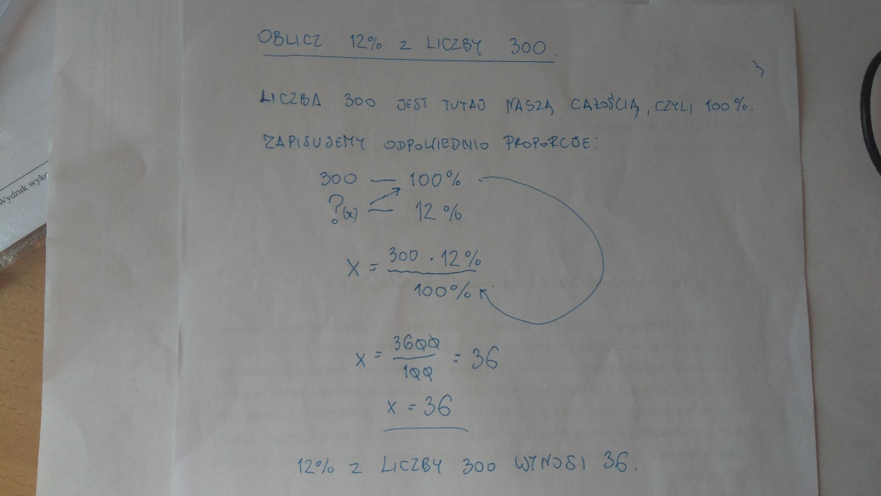

Przypominam, że bardzo ważną rzeczą jest odpowiednie ułożenie proporcji. Zawsze zapisujemy procenty pod procentami. Ponadto, aby poprawnie zapisać równanie wynikające z zapisanej proporcji, należy: w mianowniku (na dole) zapisać tę wielkość, która leży po przekątnej od naszej niewiadomej (spójrzcie na powyższy przykład – postawiłem tam odnośnik). Dwie pozostałe wielkości zapisujemy w liczniku (u góry) mnożąc je przez siebie. Po dokonaniu obliczeń, otrzymujemy wynik.

Spójrzcie na poniższy przykład:
Ewelina zjadła dwie brzoskwinie z dziesięciu i cztery morele z czternastu. Jaki procent owoców został zjedzony?
Rozwiązanie:
Po pierwsze, stawiamy sobie pytanie: Ile było wszystkich owoców?
Oczywiście 10 + 14 = 24
Liczba 24 będzie naszą całością, czyli 100 %.
Ile owoców zjadła Ewelina?
2 + 4 = 6.
Zjadła 6 owoców.
Układamy proporcje:
24 owoce ------- 100 %
6 owoców ------ x %

Pozostało już tylko ułożyć równanie oraz wykonać działania:
$$x =\frac{6 ∙100}{24} =\frac{600}{24}=25 \%$$

Praca do samodzielnego wykonania:
Oblicz:
- 22 % kwoty 200 zł
- 4 % masy 80 dag
- 25 % doby
- 20 % z 450 m
- 70 % kwoty 75 zł
- 12 % z 20 litrów.

Pracę pisemną, do 10.04.2020 r. należy wysłać na adres mailowy:
romantucki@szkolaprywatna-bialogard.pl
W tytule wiadomości proszę koniecznie wpisać imię i nazwisko oraz klasę!!!
Powodzenia.
Zdrówka.

